

FACULDADE METROPOLITANA DO ESTADO DE SÃO PAULO

GRADUAÇÃO EM ADMINISTRAÇÃO

A ATUAÇÃO DA PSICOLOGIA ORGANIZACIONAL NA GESTÃO

Viviane da Silva de Melo
Orientadora: Sara Cristina Marques Amâncio

RESUMO

Este trabalho aborda a Psicologia Organizacional com foco nas transformações históricas da Psicologia do Trabalho e sua contribuição para o desenvolvimento das organizações e a promoção da saúde mental dos trabalhadores. A partir das teorias de John B. Watson, Kurt Lewin e Edgar Schein, destaca-se a importância da atuação estratégica do psicólogo nas relações profissionais e na gestão de pessoas. O estudo analisa como técnicas psicológicas, como testes de seleção e pesquisas de clima organizacional, auxiliam na identificação de fatores que impactam diretamente a motivação, produtividade e a alta rotatividade (turnover) nas empresas. Além disso, são discutidos temas como qualidade de vida no trabalho, síndrome de burnout, sofrimento psíquico e a importância de ambientes saudáveis para o bem-estar dos colaboradores. A metodologia adotada foi qualitativa, com base em revisão bibliográfica de autores clássicos e contemporâneos. Conclui-se que a Psicologia Organizacional exerce papel estratégico na construção de um ambiente corporativo mais humano, eficiente e sustentável.

Palavras-chave: Psicologia Organizacional. Gestão Estratégica. Saúde Mental. Clima Organizacional. Turnover.

ABSTRACT

This paper addresses Organizational Psychology with a focus on the historical transformations of Work Psychology and its contributions to organizational development and the promotion of workers' mental health. Based on the theories of John B. Watson, Kurt Lewin, and Edgar Schein, the study highlights the strategic role of psychologists in professional relationships and people management. It analyzes how psychological tools, such as selection tests and organizational climate surveys, help identify factors that directly impact motivation, productivity, and high employee turnover. Additionally, it discusses topics such as quality of work life, burnout syndrome, psychological distress, and the importance of healthy environments for employee well-being. The adopted methodology was qualitative, based on a bibliographic review of classical and contemporary authors. The study concludes that Organizational Psychology plays a strategic role in building a more humane, efficient, and sustainable corporate environment.

Keywords: Organizational Psychology. Strategic Management. Mental Health. Organizational Climate. Turnover.

INTRODUÇÃO

A psicologia organizacional é um dos campos da psicologia que tem como foco estudar o comportamento humano no contexto corporativo. Dentro deste cenário será explorado as transformações da Psicologia do Trabalho ao longo dos anos, transformações estas que contribuíram para evolução e crescimento das organizações, e por consequência, do trabalho do profissional que utiliza as técnicas psicológicas focando em manter a saúde do trabalhador e o ambiente organizacional saudável.
Como ponto de partida deste estudo, tem-se as referências significativas dos estudiosos John Broadus Watson (1879–1958) e Kurt Lewin (1890 – 1947) e recentemente Edgar Schein (1928 – 2003), onde se terá conhecimento sobre a importância da psicologia inserida nos relacionamentos profissionais e colaborativos.
O objetivo deste trabalho é comprovar que a gestão estratégica através dos métodos da psicologia desenvolve um trabalho de análise, desde testes psicológicos no processo de contratação, conhecendo melhor o perfil do candidato até a pesquisa de clima organizacional onde se avalia as relações e níveis de satisfação dos colaboradores. Isso mostrará a seguinte questão: Qual o motivo do alto índice de turnover nas organizações? Essa ação demonstra ainda o fato de que a falta de atenção e acompanhamento de um profissional pode ocasionar problemáticas mais complexas como doenças, hoje declaradas como distúrbios psicológicos, causados por ambientes de trabalhos exaustivos.
Este estudo foi elaborado devido sua importância tanto para os profissionais da psicologia como para as organizações que buscam o desenvolvimento dos colaboradores.

1. REFERENCIAL TEÓRICO

1.1 Estudiosos da psicologia

Conforme estudo de FRAZÃO (2021) John Watson (1878-1958) foi um psicólogo norte-americano que lançou as bases teóricas do "Behaviorismo Metodológico - teoria psicológica que tem por objetivo o estudo do comportamento. John Broadus Watson nasceu em Greenville, Carolina do Sul, Estados Unidos, no dia 9 de janeiro de 1878. Cresceu em uma família religiosa, mas na idade adulta se opôs abertamente à religião.
Com 16 anos, John Watson ingressou na Furman University, e depois de cinco anos recebeu o grau de mestre. Em seguida, Watson matriculou-se na Universidade de Chicago, onde estudou Psicologia e começou a desenvolver suas teorias baseadas no “Behaviorismo”.
Fortemente influenciado por Wladimir Bekhterev e Ivan Pavlov, usou os princípios da fisiologia experimental para examinar todos os aspectos do comportamento.
Em 1903 apresentou sua tese sobre a relação entre o comportamento dos ratos de laboratório e o sistema nervoso central. Recebeu o PhD em Neuropsicologia, permanecendo na universidade de Chicago como pesquisador. Em 1908 passou a lecionar Psicologia Experimental e Comparada na John Hopkins, de Baltimore, onde instalou um laboratório de Psicologia Animal.
Em 1913, John Watson publicou um artigo sobre o “Behaviorismo”, intitulado “A Psicologia Como o Behaviorista a Vê”, conquistando grande notoriedade.
Na obra, Watson estabeleceu pela primeira vez, de maneira radical, os "princípios fundamentais do Behaviorismo":
repúdio tanto à noção de consciência como ao método introspectivo, explicação do comportamento humano, cujo estudo devia ser realizado em laboratório, unicamente em termos de estímulos, proporcionados pelo ambiente, respostas - “de natureza inteiramente físico-química.
As bases da nova corrente da Psicologia, eram contrárias à Psicologia de Freud, que ele considerava fantasiosa. Watson desprezou também a "hereditariedade" como a responsável pelos diversos tipos de personalidade, e atribuía exclusivamente à experiência e ao condicionamento do comportamento.
Segundo Watson (1913, p. 158), “a psicologia, do ponto de vista do behaviorista, é um ramo puramente objetivo e experimental da ciência natural”.

De acordo com levantamento do site: psicoativo.com, vida, obra e teorias (biografia resumida). 2019. Kurt Lewin (1890 – 1947) foi um psicólogo de origem alemã, naturalizado norte-americano para fugir do nazismo. É considerado o fundador da moderna Psicossociologia Experimental. As experiências que levou a cabo mostraram que a conduta do indivíduo varia de acordo com o meio em que se encontra inserido. Ao criar em 1935 uma Teoria Dinâmica da Personalidade, demonstrou que a personalidade apenas pode ser definida em situação social – segundo Kurt Lewin, o indivíduo e o meio em que está integrado fazem parte de um sistema único, proposta de sua famosa teoria do campo. Estudou nas Universidades de Friburgo, Munique e Berlim (Alemanha). Seu interesse pela Psicologia aparece gradualmente. Inicialmente se dedica à química e à Física, depois à Filosofia, e finalmente vai preparar uma tese de psicologia. Obteve um doutorado em Filosofia pela Universidade de Berlim em 1914, com uma tese sobre “A psicologia do comportamento e das emoções“.
Retoma e completa essa tese em trabalhos posteriores, publicando-a em 1926, simultaneamente em Londres e Berlim. Kurt Lewin começou sua carreira na Universidade de Berlim em 1914. Foi convocado nesse mesmo ano e atuou no serviço militar durante toda a Primeira Guerra Mundial. Em 1921 torna-se professor assistente do Instituto de Psicologia da Universidade de Berlim. Nesse período pós-guerra (1918-1921), publica três artigos sobre a medida dos fenômenos psíquicos. Em 1926 torna-se professor titular de psicologia na Universidade de Berlim. Conservará suas funções e este estatuto acadêmico até a tomada do poder pelos nazistas em 1933. Em 1933, Kurt Lewin, que era judeu, é obrigado pelos nazistas a deixar a Alemanha com sua família em 24 horas. Não foi para um campo de concentração porque pagou um resgate. Fica por alguns meses na Inglaterra, e depois se muda para os Estados Unidos da América, recebendo convite para ensinar na Universidade de Stanford. Após 1 ano, torna-se professor de psicologia na Universidade de Cornell.
Posteriormente, recebe convite da Universidade de Iowa para ocupar uma cátedra de psicologia da criança e para assumir a direção de um centro de pesquisas ligado ao departamento de psicologia. Permanece em Iowa até 1939. Nessa época, Lewin publica dois trabalhos teóricos, que logo o tornarão celebre: “A dynamic theory of personality” (Uma teoria dinâmica de personalidade) e “Principles of topological psychology” (Princípios da psicologia topológica). Nesse período, seu principal interesse é formular uma teoria do conjunto do comportamento individual e, ao mesmo tempo, elaborar modelos teóricos que permitam uma renovação na experimentação e a exploração dos fatos psíquicos. Em 1939 Kurt Lewin volta à Universidade de Stanford, e em 1940 torna-se professor na Universidade de Harvard. Em 1945, a pedido do M.I.T. (Massachussets Institute of Technology), funda um centro de pesquisas em dinâmica de grupos. Para Kurt Lewin é o momento para criação e introdução do termo “dinâmica dos grupos” no vocabulário dos psicólogos. No início tentou defini-lo por referencia ao contexto acadêmico no qual empreende seus novos projetos de pesquisas. Kurt Lewin morreu de ataque cardíaco em 12 de fevereiro de 1947, com 56 anos, em sua residência em Newtonville, situada próxima aos dois centros que trabalhava: Harvard e o M.I.T.
Segundo Lewin (1951), “Não há nada mais prático do que uma boa teoria”.
Conforme VLIET (2025), Edgar Henry Schein (1928-2023) foi Professor Emérito de Administração da Society of Sloan Fellows e Professor Emérito da MIT Sloan School of Management. Ele deixou uma marca notável na área de Desenvolvimento Organizacional (DO). Edgar Schein era conhecido por seu trabalho pioneiro sobre o Modelo de Cultura Organizacional e sua teoria das 10 Dimensões de uma Organização que Aprende . Obteve o título de Bacharel (BA) pela Universidade de Chicago em 1947. Em 1949, obteve o título de Mestre (MA) em Psicologia pela Universidade Stanford. Em 1952, obteve o título de Doutor (PhD) em Psicologia Social pela Universidade Harvard . Anteriormente, Edgar Schein foi chefe da Seção de Psicologia Social do Instituto de Pesquisa do Exército Walter Reed enquanto serviu no Exército dos EUA como Capitão de 1952 a 1956. Em 1956, ele ingressou na MIT Sloan School of Management e foi nomeado professor de psicologia organizacional e gestão em 1964. Entre 1968 e 1971, Edgar Schein foi professor de planejamento de graduação no MIT e, em 1972, tornou-se presidente do Grupo de Estudos Organizacionais da MIT Sloan School, cargo que ocupou até 1982.
Ao longo de sua carreira, Edgar Schein investiga cultura organizacional, consultoria de processos, processo de pesquisa, dinâmica de carreira e aprendizagem e mudança organizacional. Ele tem sido um prolífico pesquisador, escritor, professor e consultor. Além de seus inúmeros artigos em periódicos especializados, é autor de quatorze livros. Edgar Schein recebeu muitas honrarias e prêmios por seus escritos, mais recentemente o distinto Scholar-Practitioner Award da Academy of Management, 2009, o Lifetime Achievement Award in Workplace Learning (2012) e um doutorado honorário da IEDC Bled School of Management na Eslovênia (2012).
Segundo Schein (2010), o pensamento estratégico nas organizações é profundamente moldado por pressupostos culturais implícitos, os quais influenciam a forma como as instituições compreendem sua identidade e missão.
1.2 Gestão estratégica e técnicas da psicologia organizacional
FIA BUSINESS SCHOOL (2020) Estudos da área de psicologia organizacional dão base a uma série de técnicas, metodologias e práticas no apoio à gestão de pessoas (FIA, 2020). O campo surgiu junto a outros segmentos tradicionais da Psicologia, a partir da constatação de que o trabalho não modifica apenas o ambiente, mas também o próprio ser humano.
Conforme as tarefas e o desempenho exigidos, trabalhar tem impactos positivos e negativos sobre o corpo e a mente das pessoas, e esses efeitos podem ser adaptados para aumentar o bem-estar e a satisfação dos funcionários. É com foco nessa premissa que os psicólogos organizacionais atuam, prestando suporte ao departamento de Recursos Humanos, gestores, grupos e aos colaboradores.
Também chamado de psicologia organizacional e do trabalho (POT), o segmento tem um papel essencial nas empresas modernas, que têm reconhecido cada vez mais a relação entre performance humana e empresarial.
Em outras palavras, quanto melhor a capacidade, criatividade e desempenho dos colaboradores, melhores são as chances de sucesso da companhia, o que coloca a POT em evidência na atualidade. Afinal, essa disciplina aproxima e fortalece os vínculos entre lideranças, funcionários e o propósito da organização, possibilitando um trabalho integrado rumo às metas da companhia.
Ao avaliar o comportamento dos indivíduos e grupos, o psicólogo organizacional coleta material para aumentar sua satisfação e, por consequência, sua produtividade e as oportunidades de lucro da companhia.
Também tem a liberdade de perguntar diretamente aos empregados quais são suas motivações, necessidades e desejos, a fim de mobilizar recursos para que sejam contemplados.
É claro que questões como a competitividade interna e externa, limitações financeiras, materiais e de conduta apresentam uma série de barreiras para que essas demandas sejam atendidas.
Contudo, cabe à POT refletir e construir soluções para esses conflitos, colaborando para a qualidade de vida no trabalho, retenção de talentos e a melhora no clima organizacional.
Todo esse movimento começa, tanto no mundo quanto no Brasil, no final do século 19 e décadas iniciais do século 20, junto à industrialização. Um de seus maiores representantes em nível mundial foi Hugo Munsterberg, autor do primeiro compilado sobre a área, chamado “Psychology and Industrial Efficiency”.
No Brasil, a Psicotécnica foi a primeira subárea da psicologia industrial amparada pelo ensino formal, com curso ministrado na Escola Normal de São Paulo na década de 1920. Em seguida, testes psicológicos começaram a ser adotados para a seleção de novos funcionários para as empresas. Os exames Psicotécnicos eram aplicados por profissionais formados no Instituto de Organização Racional do Trabalho (IDORT), fundado em 1930.
1.2 Melhora no clima organizacional
Segundo estudos de LOUREIRO, PEREIRA, OLIVEIRA, PESSOA (2008). Essa é uma questão importante, pois um clima organizacional ruim atrapalha o rendimento dos funcionários, além de facilitar ocorrências como absenteísmo, fofocas e até agressões como o bullying no trabalho.
Quando existe um olhar humanizado e empático, com atenção para a forma como as pessoas se sentem dentro da companhia, o clima tende a melhorar.
Por isso, a presença de um ou mais psicólogos organizacionais favorece um clima mais leve, em que os colaboradores sentem que são ouvidos e acolhidos.
- Diminuição da rotatividade
Dependendo do setor e quantidade de funcionários, as empresas podem gastar altas somas devido à taxa de turnover – que representa a rotatividade de empregados. Diversos fatores contribuem para que alguém deseje deixar o atual emprego, com destaque para um clima organizacional pesado e a falta de perspectiva na carreira.
Por lidar e propor soluções para esses problemas, a psicologia organizacional é uma grande aliada na redução do turnover, retenção de talentos e enxugamento de custos a curto e longo prazo.
- Aumento da satisfação no trabalho
Esse quesito acumula outros pontos positivos, como mais saúde, qualidade de vida e produtividade, elevando também os lucros para a companhia.
Funcionários satisfeitos são mais felizes e se sentem motivados a buscar crescimento, melhorando o capital intelectual disponibilizado para a empresa.
Com o tempo, é possível observar um progresso geral, com impactos para toda a organização.
- Contratações assertivas
Como disse o guru da liderança Ram Charan, “o seu maior multiplicador é ter a pessoa certa no lugar certo“.
Se não houver uma análise do perfil necessário para um cargo e comparação entre exigências e candidatos, fica difícil acertar nos processos de recrutamento e seleção.
Em um primeiro momento, isso pode parecer detalhe, mas o tempo e o dinheiro investidos em contratações, demissões e treinamento pode sair caro para a companhia.
Ter a ajuda de um profissional formado em psicologia organizacional pode ser um investimento estratégico nesse sentido.
- Apoio na análise de resultados
A partir de ferramentas como a avaliação de desempenho, o psicólogo organizacional fornece apoio para as lideranças, acompanhando indicadores e definindo metas de carreira para os funcionários.
Através de sua perspectiva voltada ao fator humano, fica mais simples constatar o estado atual e estabelecer os passos para chegar até o estado desejado, promovendo mudanças.
- Suporte para a construção de planos de carreira
Um dos maiores atrativos para profissionais de alta performance são planos de carreira bem delineados, com clareza sobre os passos necessários para crescer na empresa.
Quando um psicólogo organizacional colabora ou assume essa tarefa, o planejamento se torna mais assertivo, pois o documento é pensado conforme as habilidades e competências de cada indivíduo.
Em vez de metas engessadas, é possível desenhar novos formatos, que serão positivos para o trabalhador e a companhia.
- Programação voltada à qualidade de vida
Outra vantagem de investir em psicólogos do trabalho é aproveitar seu conhecimento para criar programas de qualidade de vida.
Isso significa ir além das obrigações apontadas nas leis trabalhistas, que exigem segurança e saúde no trabalho, para alcançar um patamar de prevenção de enfermidades e impactos sobre o corpo e a mente dos colaboradores.
É possível, por exemplo, educar a equipe e conduzir exercícios para evitar lesões por esforço repetitivo (LER), bastante comuns para quem passa anos digitando.
O mesmo raciocínio vale para fatores de risco para doenças cardiovasculares (sedentarismo, obesidade, etc.), males respiratórios e agravos à saúde de quem possui enfermidades crônicas.
- Impactos na saúde mental do trabalhador
O impacto sobre a vida mental dos trabalhadores é favorável à produção. A organização do trabalho explora o sofrimento e os mecanismos de defesa utilizados contra o sofrimento. O sofrimento surge das condições que constituem um choque entre a história individual, a subjetividade, esperança e desejos do sujeito e a organização do trabalho que ignora todos esses fatores de (Dejours, 2006).
Quando o trabalhador não consegue conciliar suas necessidades fisiológicas e psicológicas ao regime de trabalho ao qual está submetido, surge o sofrimento de natureza mental com resultado no embate entre ser humano e trabalho. Muitos trabalhadores precisam de remédio para dormir e para suportar a jornada de trabalho. Os hipnóticos e ansiolíticos são largamente consumidos na atualidade pelos trabalhadores e o processo de medicalização encobre o sofrimento mental, criando condições para que o indivíduo se mantenha no trabalho. O sofrimento é controlado por estratégias defensivas para não se transformar em patologia e não impactar o trabalho para sua atividade (Dejours, 2015).
Condições de trabalho dizem respeito a tudo que se relaciona com a atividade laboral e seu entorno. Assim, engloba-se nesta dimensão o ambiente físico (temperatura, pressão, barulho, vibração, irradiação, altitude etc.), o ambiente químico (produtos manipulados, vapores e gases tóxicos, poeira, fumaça etc.), o ambiente biológico (vírus, bactérias, parasitas, fungos), as condições de higiene, de segurança e as características antropométricas do posto de trabalho (Dejours, 2015; Pires, 2020)
As relações de trabalho podem ser compreendidas como todos os laços humanos criados pela organização do trabalho, quais sejam, relações com a hierarquia, com as chefias, com a supervisão, com os outros trabalhadores. Compreendem também a dimensão do contexto de trabalho, que expressa os modos de gestão, comunicação e interação social, constituídas pelos elementos interacionais presentes no locus de produção e que caracterizam a sua dimensão social. (Ferreira & Mendes, 2008; Dejours, 2015).
Dessa forma, nas diferentes abordagens teórico-metodológicas que implicam em práticas muitas vezes próximas e outras diferenciadas, pode-se observar que o conteúdo e o contexto do trabalho são amplos, pela natureza das atividades profissionais desenvolvidas na atual realidade do mundo do trabalho, e abarcam as condições laborais e as relações socioprofissionais que apontam para impactos do adoecimento mental advindo do trabalho. O desenvolvimento teórico sobre o estresse psicológico oferece teorias paralelas direcionadas ao estresse no contexto ocupacional (Bliese, Edwards & Sonnentag 2017).
1.3 O Burnout
Segundo LOUREIRO, PEREIRA, OLIVEIRA, PESSOA (2008). A síndrome de burnout tem vindo a ser alvo de uma crescente atenção por parte dos investigadores: alguns associam-no ao stress profissional, enquanto outros o definem como resultado a essa mesma exposição. Mas, burnout não é o mesmo que stress, depressão, tédio ou aborrecimento, assim como também não se identifica com os “life events”, crise de meia-idade ou insatisfação profissional ainda que esteja numa íntima relação com esta última (Pina, 2004). Parreira e Sousa (2000) afirmam que as profissões predominantemente relacionadas com um contacto interpessoal mais exigente (tais como médicos, enfermeiros, assistentes sociais e outros) estão submetidas a um stress crónico, por enfrentarem enormes exigências psicológicas devido à complexidade do seu trabalho e, por se encontrarem submetidas a uma contínua exposição de factores de risco de natureza diversa.
O conceito burnout foi designado pela primeira vez, na década de 70, pelo psiquiatra psicanalista norte americano Herbert Freudenberg, como um “conjunto de sintomas médico-biológicos e psicossociais inespecíficos, produto de uma exigência excessiva de energia no trabalho” (Freudenberg apud Queirós, 2005, p. 75) surgindo, normalmente, nas profissões envolvidas numa relação de ajuda. Em 1980, complementa esta definição acrescentando que é um “estado de fadiga ou frustração causado pela devoção a uma causa, modo de vida ou relacionamento que falhou na produção da recompensa esperada” (ibidem). Maslach e Leiter (1997) expandiram o conceito de burnout para além dos serviços que trabalham com pessoas. Redefiniram-no como uma crise nas relações com o trabalho e não necessariamente uma crise com as pessoas do trabalho. Nesta nova interpretação, as manifestações de burnout das pessoas no seu trabalho são a exaustão emocional e física, o cinismo e a ineficácia profissional. Sendo que: a dimensão exaustão é relativa ao sentimento de esgotamento emocional e físico descrevendo sentimentos de cansaço e de falta de energia no trabalho; a dimensão cinismo diz respeito à forma insensível e impessoal dos profissionais se relacionarem com as pessoas do seu trabalho e; a dimensão ineficácia descreve sentimentos de inadequação face às solicitações do meio laboral (Pinheiro, 2002).
Mais recentemente, em 2001, Maslach, Shaufeli e Leiter, mantendo as dimensões características do burnout, reconsideraram a definição do mesmo, identificando-o como uma resposta prolongada a stressores crónicos, emocionais e interpessoais no trabalho. Sá (2004) identifica como causas de burnout, factores de natureza pessoal, que incluem as características dos trabalhadores e factores de natureza situacional que englobam o contexto de trabalho e dinâmica organizacional. Acrescentando aos anteriores, Lousada (2001) indica ainda factores de ordem social. Vaz Serra, apud Loreto (2000), menciona a personalidade como elemento mediador do stress e que esta deve ser perspectivada como um fator integrante dos recursos pessoais. Freudenberger, apud Queirós (2005), identifica os sujeitos predispostos a desenvolverem burnout como sendo profissionais excessivamente dedicados, perfeccionistas e compulsivos, cujo trabalho é um substituto da vida social. O burnout, como já foi referido, pode ser considerado uma “consequência da exposição continuada a eventos stressantes de origem laboral” (Maslach e Goldberg apud Rainho, 2005, p.8) o que leva a que o stress seja considerado um factor relevante pois, para que se produza burnout, é necessário a interacção entre as respostas individuais ao stress e a pressão laboral em ambiente de trabalho (Vendrell apud Pinheiro, 2002).
1.3.1 Sintomas comuns da Burnout
Segundo REINO, (2024). Problemas de memória e cognição; Insônia; Problemas de pele, quedas de cabelo; Falta de apetite ou compulsão alimentar; dor de cabeça frequente; dores musculares; dificuldades de concentração; sentimentos de fracasso, incompetência e insegurança; alterações repentinas de humor; isolamento; alteração nos batimentos cardíacos; problemas gastrointestinais; fadiga, etc.
METODOLOGIA
O método utilizado neste estudo tem fundamento teórico básico, com intuito de trazer mais conteúdo sobre as técnicas da psicologia na gestão empresarial, voltada à saúde do trabalhador e ao desenvolvimento das organizações.
Com uma abordagem analítica, foram levantadas pesquisas bibliográficas dos dados qualitativos e quantitativos baseando-se em livros, artigos, documentos e outros artigos científicos já publicados na área acadêmica, seja de forma impressa ou websites. Está é uma pesquisa descritiva de uma realidade atual e muito estudada no meio da psicologia e da administração das empresas.

RESULTADOS E DISCUSSÃO

Diante das teorias apresentadas, percebe-se a grande necessidade das pesquisas e dos trabalhos de treinamento e desenvolvimento pelos profissionais da psicologia, estando estes, inseridos como colaboradores ativos nas organizações.
Quando se analisa todo o ambiente no entorno dos trabalhadores, é possível ter a dimensão dos riscos e exposições, a qual estão submetidos (Dejours, 2015; Pires, 2020).
A partir do documento da pesquisa realizada pelo Instituto de Pesquisa DataSenado do ano de 2024, foi possível perceber através do gráfico 1 sobre a qualidade de vida dos trabalhadores brasileiros.
Gráfico 1: Qualidade de vida dos trabalhadores brasileiros
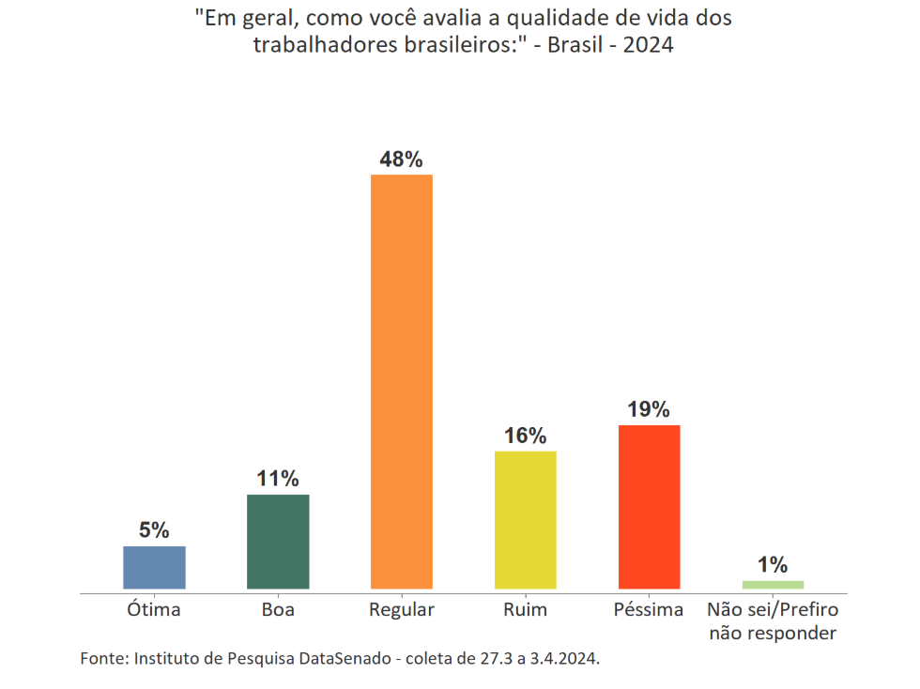
Importante ressaltar que sem o acompanhamento psicológico e treinamentos dentro das organizações, a chance de não identificar doenças psicossomáticas e ter um índice de afastamentos é grande. Segundo Boog (2001, p. 78) o treinamento começa como uma resposta a uma necessidade ou a uma oportunidade em um ambiente organizacional, o treinamento é um amparo base de introdução à cultura organizacional e a institucionalização do indivíduo, sempre levando em consideração que problemas emocionais e/ou de saúde mental são 128% maior do que nas licenças por outras enfermidades (CLOSECARE, 2022).
No gráfico 2 pode-se analisar a crescente dos casos diagnosticados como Burnout entre 2014 à 2023, um crescimento significativo.

Gráfico 2: Afastamento de trabalhadores por burnout

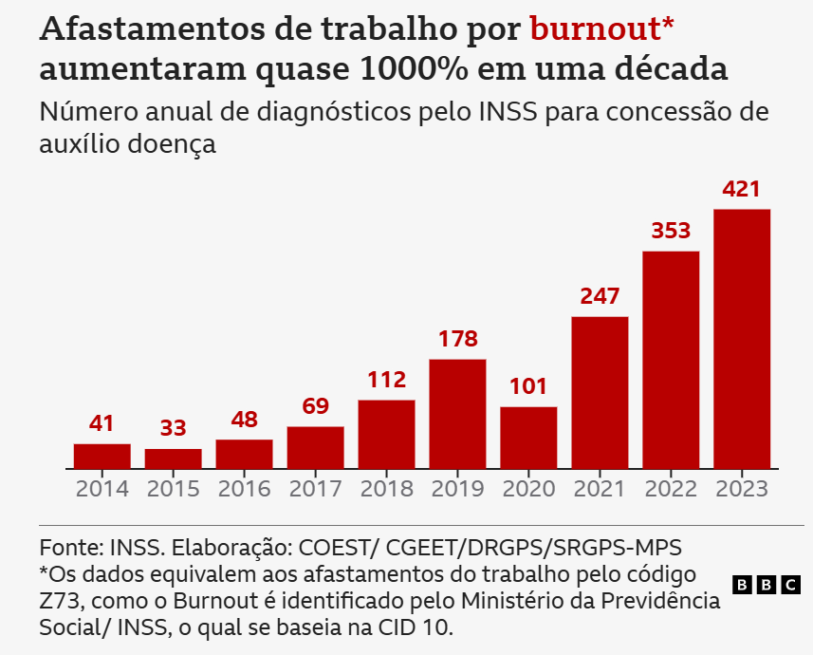
Fonte: https://www.bbc.com/portuguese/articles/cnk4p78q03vo

De acordo com estudos de LOUREIRO, PEREIRA, OLIVEIRA, PESSOA (2008). Foi analisado as diversas estratégias e ferramentas que podem ser utilizadas na gestão. O gestor preparado e treinado com as habilidades da psicologia organizacional contribui para melhora no clima organizacional; diminuição da rotatividade; aumento da satisfação no trabalho; contratações assertivas; apoio na análise de resultados; suporte para a construção de planos de carreira; programação voltada à qualidade de vida; impactos na saúde mental do trabalhador, ou seja um conjunto de métodos que geram um impacto significativo nas organizações e na sociedade.

CONSIDERAÇÕES FINAIS
Considerando a grande concorrência no meio corporativo, as empresas precisam investir em capital humano, tendo assim um quadro de colaboradores ativos, saudáveis e que desenvolvem os projetos designados de cada departamento. Isso é crescimento para uma organização mais competitiva.
As pesquisas dos estudiosos mostram a extrema necessidade de se ter na equipe de gestão de pessoas um profissional qualificado em psicologia, que realmente vise as condições de trabalho e que se preocupe pelo físico e emocional dos colaboradores. É também reconhecido que gestores de todas as áreas da organização precisam ser capacitados para liderar sua equipe de forma coesa e com sensibilidade as questões psicológicas. Visto que a satisfação no trabalho é responsável direto nos resultados.
Neste estudo considerado breve, entende-se que existe limitações de informações, visto que os estudos seguem diariamente evoluindo e sendo atualizado nos meios de informações como livros, revistas eletrônicas, pesquisas acadêmicas e sites especializados. Será necessário investimento em pesquisas futuras para trazer atualizações sobre o tema, já que as mudanças ocorrem de forma veloz, más contudo já se deixa evidenciado a importância dos profissionais da área da psicologia organizacional.

REFERÊNCIAS
FIA BUSINESS SCHOOL. Psicologia organizacional: qual a função e como atuar na área. 2020. Disponível em: <https://fia.com.br/blog/psicologia-organizacional-qual-a-funcao-e-como-atuar-na-area/>. Acesso em: 15 jun. 2025.

FRAZÃO, Dilva. John Watson. 2021. Disponível em: www.ebiografia.com/john_watson/. Acesso em: 15 junho 2025.

FREITAS, Maria Nivalda de Carvalho et al. (Org.). Psicologia organizacional e do trabalho: perspectivas teórico-práticas. 1. ed. São Paulo: Vetor, 2022. E-book. Disponível em: https://plataforma.bvirtual.com.br. Acesso em: 27 maio 2025.

KURT LEWIN: vida, obra e teorias (biografia resumida). 2019. Disponível em: https://psicoativo.com/2019/02/kurt-lewin-vida-obra-e-teorias-biografia-resumida.html. Acesso em: 15 junho 2025.

LEWIN, Kurt. Field Theory in Social Science: Selected Theoretical Papers. New York: Harper & Row, 1951.

LOUREIRO, Helena; PEREIRA, Ana Nicole; OLIVEIRA, Ana Patrícia; PESSOA, Ana Raquel. Burnout no trabalho. Revista de Enfermagem Referência, Coimbra, v. II, n. 7, p. 33-41, 2008. Disponível em: www.redalyc.org/articulo.oa?id=388239954005. Acesso em: 25 maio 2025.

REINO, Priscila Arraes. 2024 Síndrome de burnout aposenta? Entenda agora! – Disponivel em: https://arraesecenteno.com.br/sindrome-de-burnout-aposenta/

SCHEIN, Edgar H. Organizational Culture and Leadership. 4. ed. San Francisco: Jossey-Bass, 2010.

VLIET, Vincent Van. Biografia, livros e citações de Edgar Schein. 2025. Disponível em: https://www.toolshero.com/toolsheroes/edgar-schein/. Acesso em: 15 junho 2025.

WATSON, John B. Psychology as the behaviorist views it. Psychological Review, v. 20, n. 2, p. 158–177, 1913.

Pesquisa na íntegra pode ser consultada em: www12.senado.leg.br/institucional/datasenado/pesquisasrealizadas

